МИНИСТЕРСТВО ОБРАЗОВАНИЯ РЕСПУБЛИКИ БЕЛАРУСЬ

УЧРЕЖДЕНИЯ ОБРАЗОВАНИЯ
ГОМЕЛЬСКИЙ ГОСУДАРСТВЕННЫЙ ТЕХНИЧЕСКИЙ УНИВЕРСИТЕТ ИМЕНИ П. О. СУХОГО

Факультет автоматизированных и информационных систем

Кафедра «Информационные технологии»

ОТЧЁТ ПО ЛАБОРАТОРНОЙ РАБОТЕ №3

по дисциплине: «Введение в разработку программного обеспечения»

на тему: «Моделирование и алгоритмизация как
средства проектирования программного обеспечения»

Выполнили: студенты гр. ИТИ-21
Зинченко В.С.
Проверил: преподаватель
Карась О.В.

Гомель 2025
Цель работы изучить использование моделирования и алгоритмизации
как средства проектирования программного обеспечения в Java.

Задание:

1. Разработать UML-диаграмму иерархии классов, согласно варианта
(таблица 1).
2. При наименовании компонентов руководствоваться соглашением о
наименовании (https://www.oracle.com/technetwork/java/codeconventions-150003.pdf).
3. При описании иерархии использовать наследование и композицию.
4. На основе UML-диаграммы разработать иерархию классов на языке Java.
5. Весь код должен быть снабжен элементами документирования (https://www.jetbrains.com/help/idea/working-with-code-documentation.html).
6. Разработанную иерархию поместить в .jar файл для дальнейшего использования в качестве библиотечных классов.
7. Создать консольное приложение для демонстрации работы созданных классов.
8. Составить отчет о проделанной работе.
В данной лабораторной работе выбран 8 вариант:
1.1 Создать иерархию для учета книг в библиотеках.
1.2 Библиотека содержит в себе название и коллекцию книг, а
также методы добавления книги.
1.3 Класс книги содержит поля: название, автор, год написания.
1.4 Создать несколько объектов библиотек и добавить книги в
каждую.
1.5 Вывести все книги одного автора из каждой библиотеки.
1.6 Вывести всю информация по книге(название, автор, год
написания).

Ход работы и результаты выполнения:

На рисунке 1 представлен результат выполнения задания.

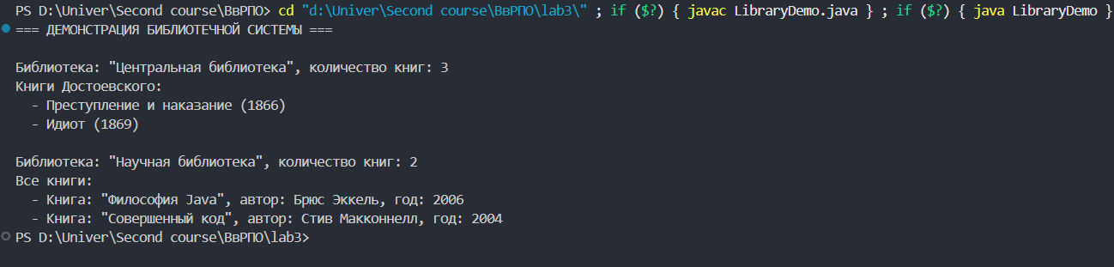

Рисунок 1 – Результат выполнения задания
На рисунке 2 представлена UML-схема задания.

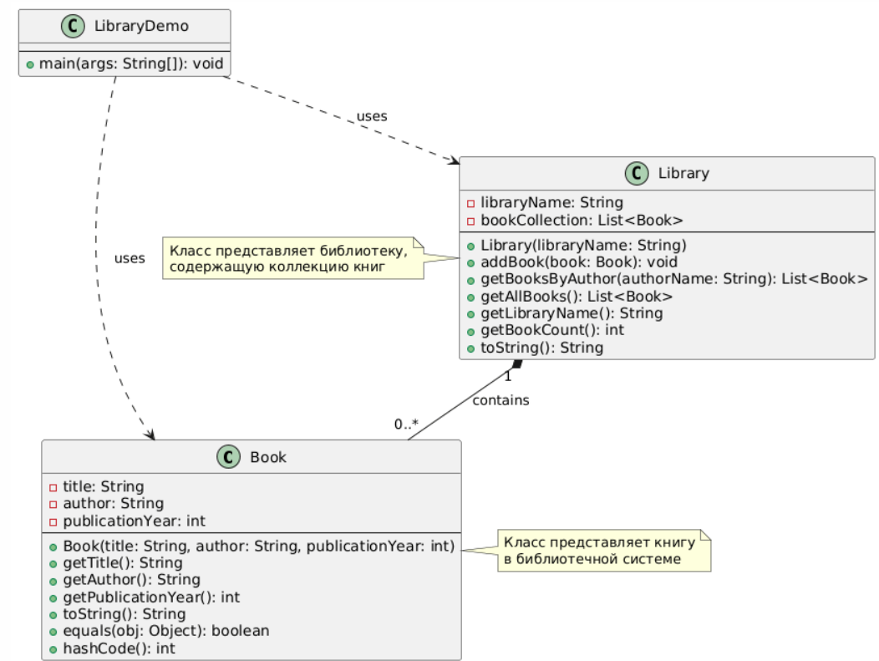

Рисунок 2 – UML-схема задания

Вывод: в ходе лабораторной работы изучили использование моделирования и алгоритмизации как средства проектирования программного обеспечения в Java, выполнили задания по вариантам.

ПРИЛОЖЕНИЕ А
(обязательное)

Листинг программы

Файл lab3
import java.util.ArrayList;
import java.util.List;

class Book {
private final String title;
private final String author;
private final int publicationYear;

public Book(String title, String author, int publicationYear) {
this.title = title;
this.author = author;
this.publicationYear = publicationYear;
}

public String getTitle() { return title; }
public String getAuthor() { return author; }
public int getPublicationYear() { return publicationYear; }

@Override
public String toString() {
return "Книга: \"" + title + "\", автор: " + author + ", год: " + publicationYear;
}
}

class Library {
private final String libraryName;
private final List<Book> bookCollection;

public Library(String libraryName) {
this.libraryName = libraryName;
this.bookCollection = new ArrayList<>();
}

public void addBook(Book book) {
bookCollection.add(book);
}

public List<Book> getBooksByAuthor(String authorName) {
List<Book> result = new ArrayList<>();
for (Book book : bookCollection) {
if (book.getAuthor().equalsIgnoreCase(authorName)) {
result.add(book);
}
}
return result;
}

public List<Book> getAllBooks() {
return new ArrayList<>(bookCollection);
}

public String getLibraryName() { return libraryName; }
public int getBookCount() { return bookCollection.size(); }

@Override
public String toString() {
return "Библиотека: \"" + libraryName + "\", количество книг: " + bookCollection.size();
}
}

public class LibraryDemo {
public static void main(String[] args) {
System.out.println("=== ДЕМОНСТРАЦИЯ БИБЛИОТЕЧНОЙ СИСТЕМЫ ===\n");

// Создание библиотек
Library centralLibrary = new Library("Центральная библиотека");
Library scienceLibrary = new Library("Научная библиотека");
Library childrenLibrary = new Library("Детская библиотека");

// Добавление книг
centralLibrary.addBook(new Book("Преступление и наказание", "Фёдор Достоевский", 1866));
centralLibrary.addBook(new Book("Война и мир", "Лев Толстой", 1869));
centralLibrary.addBook(new Book("Идиот", "Фёдор Достоевский", 1869));

scienceLibrary.addBook(new Book("Философия Java", "Брюс Эккель", 2006));
scienceLibrary.addBook(new Book("Совершенный код", "Стив Макконнелл", 2004));

childrenLibrary.addBook(new Book("Гарри Поттер", "Джоан Роулинг", 1997));
childrenLibrary.addBook(new Book("Маленький принц", "Антуан де Сент-Экзюпери", 1943));

// Вывод информации
System.out.println("СОЗДАННЫЕ БИБЛИОТЕКИ:");
Library[] libraries = {centralLibrary, scienceLibrary, childrenLibrary};
for (Library library : libraries) {
System.out.println(" " + library);
}

// Поиск по авторам
System.out.println("\n=== ПОИСК КНИГ ПО АВТОРАМ ===");

String[] authors = {"Фёдор Достоевский", "Брюс Эккель", "Джоан Роулинг"};

for (String author : authors) {
System.out.println("\nКниги автора '" + author + "':");
boolean found = false;

for (Library library : libraries) {
List<Book> books = library.getBooksByAuthor(author);
if (!books.isEmpty()) {
System.out.println(" В " + library.getLibraryName() + ":");
for (Book book : books) {
System.out.println(" - " + book.getTitle() + " (" + book.getPublicationYear() + ")");
}
found = true;
}
}

if (!found) {
System.out.println(" Книги не найдены");
}
}

// Полная информация о книгах
System.out.println("\n=== ПОЛНАЯ ИНФОРМАЦИЯ О КНИГАХ ===");
Book sampleBook = centralLibrary.getAllBooks().get(0);
System.out.println("Пример книги:");
System.out.println(" Название: " + sampleBook.getTitle());
System.out.println(" Автор: " + sampleBook.getAuthor());
System.out.println(" Год: " + sampleBook.getPublicationYear());
System.out.println(" toString(): " + sampleBook.toString());
}
}

